技术参数要求
注：响应的供应商需按照本参数要求表，填写自己产品的具体参数和单价与总价，需同时满足产品的参数要求和安全系数，请谨慎填写，确保供应货物符合响应的技术参数书。
序号 | 产品名称 | 数量 | 技术参数要求 | 参考图片
1 | 冬常服（上衣下裤） | 83 | 材料名称：藏青色毛涤缎背哔叽  （1）面料纤维成分：羊毛≥70%，聚酯纤维≤30%；  （2）纱线线密度（允差±0.5）  经向：12.5tex×2、纬向：12.5tex×2；  （3）单位面积质量：≥233g/m²；  （4）织物密度：  经向:≥520根/10cm  纬向:≥345根/10cm  （5）耐水色牢度:≥4级  （6）耐酸碱汗渍色牢度:≥4级  （7）耐干、湿摩擦色牢度：≥4级；  （8）耐光色牢度：＞5级；  （9）断裂强力:经向≥760N，纬向≥480N；  （10）PH值：4.0-8.5  （11）接缝性能：≤0.6cm。  （12）异味：无异味  （13）可分解芳香胺等致癌物质：≤20mg/kg  （14）甲醛含量：≤20mg/kg  （15）外观质量符合城市管理执法制式服装和标志标识技术指引（试行）、GB/T 2664-2017、GB/T 2666-2017一等品要求。 | 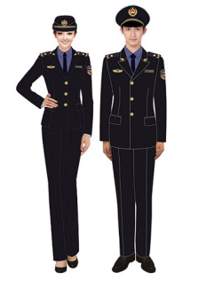
2 | 春秋常服 | 83 | 材料名称：藏青色毛涤哔叽  （1）面料纤维成分：羊毛≥70%，聚酯纤维≤30%；  （2）纱线线密度（允差±0.5）  经向：12.5tex×2、纬向：12.5tex×2；  （3）单位面积质量：≥197g/m²；  （4）织物密度：  经向:≥370根/10cm  纬向:≥320根/10cm  （5）耐水色牢度:≥4级  （6）耐酸碱汗渍色牢度:≥4级  （7）耐干、湿摩擦色牢度：≥4级；  （8）耐光色牢度：＞5级；  （9）断裂强力:经向≥760N，纬向≥480N；  （10）PH值：4.0-8.5  （11）接缝性能：≤0.6cm。  （12）异味：无异味  （13）可分解芳香胺等致癌物质：≤20mg/kg（14）甲醛含量：≤20mg/kg  （15）外观质量符合城市管理执法制式服装和标志标识技术指引（试行）、GB/T 2664-2017、GB/T 2666-2017一等品要求。
3 | 春秋常服配套衬衣 | 166+ | 材料名称：天空蓝色精梳棉涤天丝混纺染色斜纹布  （1）面料纤维成分：棉49%、涤纶40%、莱赛尔（天丝）11% （允差±5）  （2）纱线线密度（允差±0.5）  经向：5.9tex×2、纬向：5.9tex×2；  （3）单位面积质量：≥120g/㎡；  （4）织物密度：  经向：≥560根/10cm  纬向：≥300根/10cm  （5）耐水色牢度：≥4级  （6）耐酸碱汗渍色牢度：≥4级  （7）耐干、湿摩擦色牢度：≥3-4级；  （8）耐光色牢度：＞4级；  （9）断裂强力:经向≥930N，纬向≥400N；  （10）PH值：4.0-8.5  （11）接缝性能：≤0.6cm。  （12）异味：无异味  （13）可分解芳香胺等致癌物质:≤20mg/kg  （14）甲醛含量:≤20mg/kg  （15）外观质量符合城市管理执法制式服装和标志标识技术指引（试行）、GB/T 2660-2017一等品要求。 | 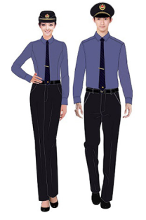
4 | 春秋茄克式执勤服 | 166 | 材料名称：藏青色毛涤缎背哔叽  （1）面料纤维成分：羊毛≥60%，聚酯纤维≤40%；  （2）纱线线密度（允差±0.5）  经向：12.5tex×2、纬向：12.5tex×2；  （3）单位面积质量：≥197g/㎡；  （4）织物密度：  经向：≥350根/10cm  纬向：≥315根/10cm  （5）耐水色牢度：≥4级  （6）耐酸碱汗渍色牢度：≥4级  （7）耐干、湿摩擦色牢度：≥4级；  （8）耐光色牢度：＞5级；  （9）断裂强力:经向≥640N，纬向≥400N；  （10）PH值：4.0-8.5  （11）接缝性能：≤0.6cm。  （12）异味：无异味  （13）可分解芳香胺等致癌物质：≤20mg/kg  （14）甲醛含量：≤20mg/kg  （15）外观质量符合城市管理执法制式服装和标志标识技术指引（试行）、FZ/T 81007-2022、GB/T 2666-2017一等品要求。 | 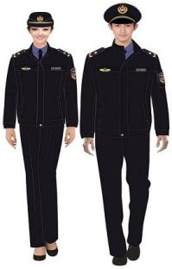
5 | 冬茄克式执勤服 | 166 | 材料名称：藏青色毛涤缎背哔叽  （1）面料纤维成分：羊毛≥60%，聚酯纤维≤40%；  （2）纱线线密度（允差±0.5）  经向：12.5tex×2、纬向：12.5tex×2；  （3）单位面积质量：≥233g/m2；  （4）织物密度：  经向：≥460根/10cm  纬向：≥330根/10cm  （5）耐水色牢度：≥4级  （6）耐酸碱汗渍色牢度：≥4级  （7）耐干、湿摩擦色牢度：≥4级；  （8）耐光色牢度：＞5级；  （9）断裂强力:经向≥820N，纬向≥440N；  （10）PH值：4.0-8.5  （11）接缝性能：≤0.6cm。  （12）异味：无异味  （13）可分解芳香胺等致癌物质：≤20mg/kg  （14）甲醛含量：≤20mg/kg  （15）外观质量符合城市管理执法制式服装和标志标识技术指引（试行）、GB/T 2662-2017、GB/T 2666-2017一等品要求。 | 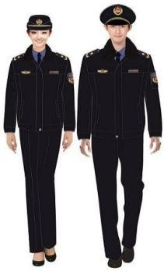
6 | 短袖制式衬衣 | 166 | 材料名称：天空蓝色精梳棉涤混纺染色方平布  （1）面料纤维成分：棉≥40%，聚酯纤维≤60%；  （2）纱线线密度（允差±0.5）  经向：5.9tex×2、纬向：11.8tex；  （3）单位面积质量：≥148g/m2；  （4）织物密度：  经向：≥660根/10cm  纬向：≥550根/10cm  （5）耐水色牢度：≥4级  （6）耐酸碱汗渍色牢度：≥4级  （7）耐干、湿摩擦色牢度：≥3-4级；  （8）耐光色牢度：＞4级；  （9）断裂强力：经向≥960N，纬向≥680N；  （10）PH值：4.0-8.5  （11）接缝性能：≤0.6cm。  （12）异味：无异味  （13）可分解芳香胺等致癌物质：≤20mg/kg  （14）不得检出甲醛含量  （15）外观质量符合城市管理执法制式服装和标志标识技术指引（试行）、GB/T 2660-2017一等品要求。 | 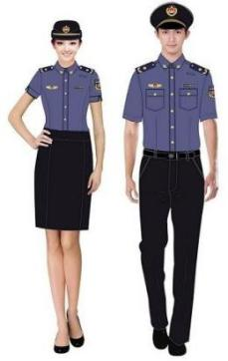
7 | 长袖制式衬衣 | 10 | 材料名称：天空蓝色精梳棉涤混纺染色方平布  （1）面料纤维成分：棉≥40%，聚酯纤维≤60%；  （2）纱线线密度（允差±0.5）  经向：5.9tex×2、纬向：11.8tex；  （3）单位面积质量：≥148g/m2；  （4）织物密度：  经向：≥660根/10cm  纬向：≥550根/10cm  （5）耐水色牢度：≥4级  （6）耐酸碱汗渍色牢度：≥4级  （7）耐干、湿摩擦色牢度：≥3-4级；  （8）耐光色牢度：＞4级；  （9）断裂强力:经向≥960N，纬向≥680N；  （10）PH值：4.0-8.5  （11）接缝性能：≤0.6cm。  （12）异味：无异味  （13）可分解芳香胺等致癌物质：≤20mg/kg  （14）甲醛含量：≤20mg/kg  （15）外观质量符合城市管理执法制式服装和标志标识技术指引（试行）、GB/T 2660-2017一等品要求。 | 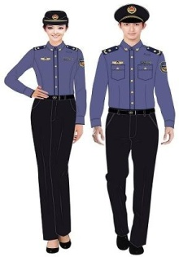
8 | 单裤 | 166 | 材料名称：藏青色防静电仿毛哔叽  （1）面料纤维成分（允差±2）：聚酯纤维65％、粘纤35％；  （2）纱线线密度（允差±1）  经向：34s、纬向：36s；  （3）单位面积质量：≥180g/㎡；  （4）织物密度：  经向：≥475根/10cm  纬向：≥420根/10cm  （5）耐水色牢度:≥4级  （6）耐酸碱汗渍色牢度:≥4级  （7）耐干、湿摩擦色牢度：≥3级；  （8）耐光色牢度：＞5级；  （9）断裂强力:经向≥970N，纬向≥850N；  （10）PH值：4.0-8.5  （11）接缝性能：≤0.6cm。  （12）异味：无异味  （13）可分解芳香胺等致癌物质：≤20mg/kg  （14）甲醛含量：≤20mg/kg  （15）外观质量符合城市管理执法制式服装和标志标识技术指引（试行）、GB/T 2666-2017一等品要求。 | 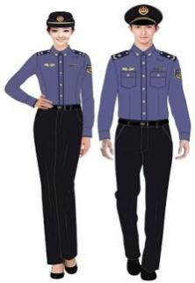
9 | 男士大檐帽  女士卷檐帽 | 83 | 材料名称：毛涤哔叽  颜色：藏青色（PANTONE 19-4007 TPX）  成份：经纬纱12.5tex×2，羊毛70%聚酯纤维30%（其中30%聚酯纤维部分中可含一定比例的其它纤维）。  单位面积质量：≥197g/m2 | 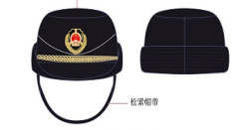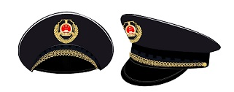
10 | 凉帽（男士大檐帽女士卷檐帽） | 83 | 材料名称：涤纶牵伸丝网眼布  颜色：藏青色（PANTONE 19-4007 TPX）  成份：300D/98f×150D/38f  质量：570 g/m2  网眼结构：三空一
11 | 单皮鞋 | 83 | （1）材质:（帮面）牛皮革；  （2）帮底剥离强度（N/cm）≥70；  （3）成鞋耐折性能:割口裂口长度（mm）5.0-6.0,帮面无破损，帮底结合部位无开胶，外底不应出现新裂纹。  （4）外底耐磨性能（磨痕长度㎜）≤5.5；  （5）成型底鞋跟硬度（邵尔A）65-75  （6）感官质量：符合QB/T 1002-2015标准要求。 | 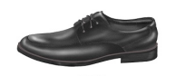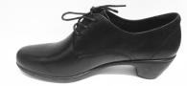
12 | 皮凉鞋 | 5 | 鞋面：铬鞣黑色中小黄牛皮面革  鞋里：铬鞣黑色头层水染猪皮里；  内底：汉麻合成内底  帮底：结合工艺采用橡胶/聚醚型聚氨酯双密度连帮注射工艺 | 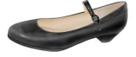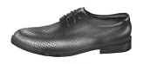
13 | 雨靴 | 83 | 鞋面：高强度PVC / 天然橡胶 / 热塑性橡胶（TPR）  鞋里：针织天鹅绒 / 快干透气面料 / 复合布  内底：抗菌防臭EVA发泡鞋垫 / 透气孔海绵鞋垫  帮底：防滑耐磨橡胶，深层多向花纹设计 | 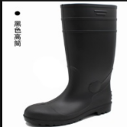
14 | 标志标识 | 83 | 城市管理执法制式服装和标志标识技术指引（试行）标准执行 | 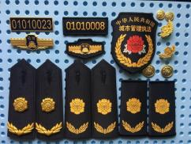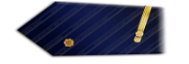
15 | 连帽雨衣 | 83 | 材料名称：涂层雨衣布  颜色：藏青色（PANTONE 19-4013 TPX）  成份：聚酯纤维99%，含1%其它纤维（99≤聚酯纤维<100；0<其他纤维≤1） | 